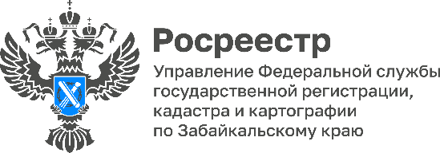

Забайкальский Росреестр: растет количество заявлений по «Дальневосточной ипотеке», а более 500 забайкальцев уже стали собственниками «Дальневосточного гектара»

Управление Росреестра по Забайкальскому краю активно взаимодействует с региональным Правительством по вопросам реализации социальных проектов.

В частности, в крае реализуются государственная программа «Дальневосточный гектар» и государственные ипотечные программы: «Дальневосточная ипотека», «Сельская ипотека», «Возмещение кредитным и иным организациям недополученных доходов по жилищным (ипотечным) кредитам (займам), выданным гражданам Российской Федерации в 2020 году».

С начала действия программы «Дальневосточный гектар» с августа 2019 года зарегистрировано почти 7 тысяч (6 884) договоров безвозмездного пользования земельными участками по программе «Дальневосточный гектар». И на данный момент в забайкальском Росреестре уже зарегистрированы 526 прав собственности на такие земельные участки.

Подавляющее большинство участков используются забайкальцами для индивидуального жилищного строительства.

- Если говорить о «Дальневосточной ипотеке», то в прошлом 2023 году нашими специалистами были зарегистрированы 10,5 тысяч ипотечных договоров в отношении 5 тысяч объектов. В текущем же 2024 году фиксируется значительный рост показателей, и уже за 7 месяцев зарегистрировано 12,5 тысяч ипотечных договоров в отношении 6,5 тысяч объектов, - отмечает Татьяна Лобан, исполняющая обязанности руководителя Управления Росреестра по Забайкальскому краю.

По представленным документам зарегистрировано 2 544 договоров долевого участия (ДДУ), 484 соглашений об уступке права требования по ДДУ, прав собственности на основании договоров купли-продажи объектов недвижимости – 2850, ограничений прав (ипотеки) – 6229.

За 1 полугодие 2024 года по государственной программе «Сельская ипотека» зарегистрировано 359 прав собственности.

По программе «Возмещение кредитным и иным организациям недополученных доходов по жилищным (ипотечным) кредитам (займам), выданным гражданам Российской Федерации в 2020 году» зарегистрировано 337 прав собственности.

#Росреестр #РосреестрЧита #РосреестрЗабайкальскийКрай #ЗабайкальскийРосреестр #Росреестр75 #Недвижимость #Ипотека #ДальневосточныйГектар #СельскаяИпотека #ДальневосточнаяИпотека